Задание 1 этапа «Добро пожаловать»
команды «АБВГД-йка» МОУ «СОШ № 108» города Омска

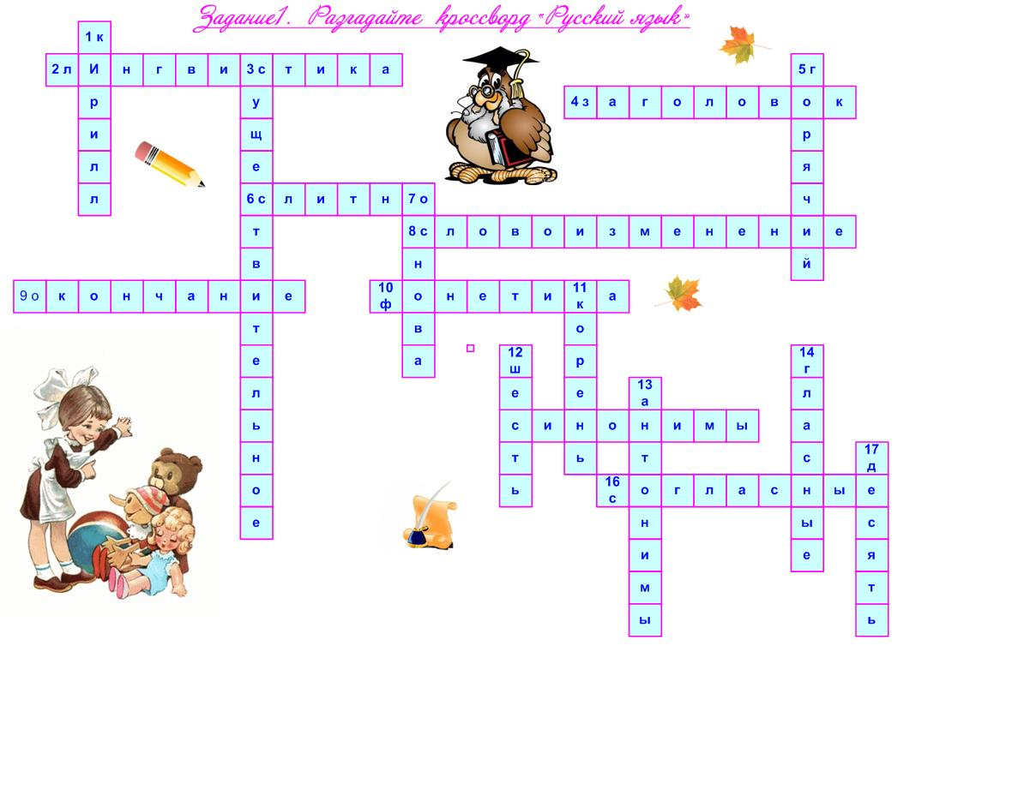

Вот кроссворд мы разгадали
Пап и мам, и всех мы привлекали
Словари, буквари
Ух, и умные же мы!
Задание 2. «Редактор» 
Исправьте речевые ошибки, соблюдая морфологическую норму:

Самый крупнейший город в мире – Мехико. | Самый крупный город в мире – Мехико.
Разработка новой темы становится все более интереснее. | Разработка новой темы становится все более интересной.
Один брат – шумный, другой – тих. | Один брат – шумный, другой – тихий.
Сегодня холодно, поэтому я одела шубу. | Сегодня холодно, поэтому я надела шубу.
Совсем недавно я купила очень красивую бра. | Совсем недавно я купила очень красивое бра.
Несколько повозок въехали на двор гостиницы. | Несколько повозок въехало на двор гостиницы.
Если ты хочешь судьбу переспорить,
Если ты ищешь отрады цветник,
Если нуждаешься в твёрдой опоре -
Выучи русский язык!


 |  | Задание 3. «Паровозик»  Отгадайте слова, собрав их по частям:
Его корень в слове “писать”, приставка в слове “рассказать”, суффикс в слове “книжка”, окончание в слове “вода”. |  |  | расписка
Его корень в слове “вязать”, приставка в слове “замолчать”, суффикс в слове “сказка”, окончание в слове “рыба”. |  |  | завязка
Его корень в слове “снежинка”, приставка в слове “подъехал”, суффикс в слове “лесник”, окончание в слове “ученик”. |  |  | подснежник
Его корень в слове “молодой”, суффикс в слове “косцы”, окончание в слове “травы”. |  |  | молодцы
Его корень в слове “сказочник”, приставка в слове “подводный”, суффикс в слове “глазки”, окончание в слове “гора”.
(подсказка)
Его корень в слове “бережок”, приставка в слове “наехал”, суффикс в слове “книжный”, окончание в слове “дождливая”. (набережная)
Его корень в слове “схватил”, приставка в слове “зазеркалье”, суффикс в слове “мальчик”, окончание в слове “стол”.
(захватчик)
Его корень в слове “игровой”, суффикс в слове “макушка”, окончание в слове “рана”. (игрушка)
 | Задание 4. «Бюро народной мудрости»
Подберите русские пословицы, подходящие по смыслу к данным пословицам:

Вьетнамская: Неторопливый слон быстрее достигает цели, чем резвый жеребец | Тише едешь, дальше будешь.  Поспешишь – людей насмешишь.  Лучше тихо, да вперёд, чем скоро, да назад.
Финская: Тот не заблудится, кто спрашивает. | Язык до Киева доведет.
Польская: Что хорошо для вторника, не всегда можно использовать в среду. | Всякому овощу свое время.  Дорога ложка к обеду.  Утро вечера мудренее.
Английская: Если шапка подходит, носи ее. | По Сеньке и шапка.
Французская: Хорошему коту – хорошую крысу | Большому кораблю – большое плавание.  По заслугам и почёт.
Осетинская: И в хорошем огороде есть гнилые тыквы. | В каждой бочке меда есть ложка дегтя.


Рефлексия

- Самое интересное задание, по-нашему мнению, - подбор русских пословиц, подходящих по смыслу к пословицам мира. Это задание, во-первых, знакомит нас с народной мудростью всего мира, а во-вторых, открывает знакомые с детства пословицы с другой стороны.

